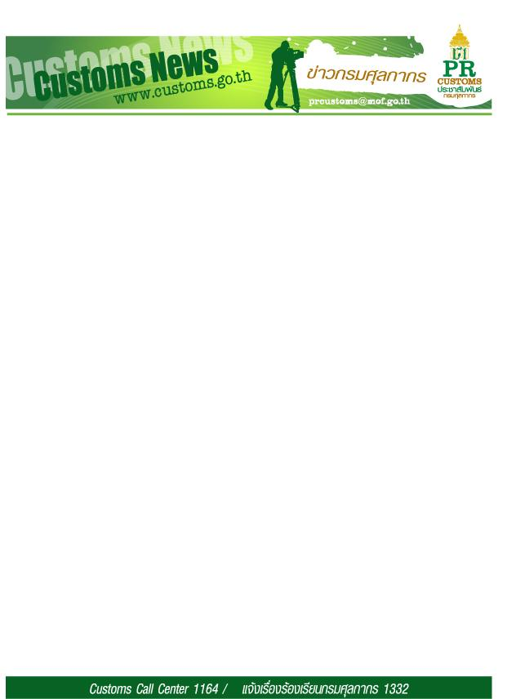

ฉบับที่ 16 /2564 วันที่ 5 กุมภาพันธ์ 2564

**กรมศุลกากร ออกมาตรการเพื่อช่วยเหลือประชาชนและผู้ประกอบการ   
จากการแพร่ระบาดของไวรัสโคโรนา 2019 (COVID – 19) ระลอกใหม่**

**กรมศุลกากร ตระหนักถึงความเดือดร้อนของประชาชนในช่วงการแพร่ระบาดของไวรัสโคโรนา 2019 (COVID – 19) ระลอกใหม่ จึงออกมาตรการเพื่อช่วยเหลือประชาชนและผู้ประกอบการ รวม 3 มาตรการ ดังนี้**

1. การอำนวยความสะดวกให้ผู้ประกอบการสามารถใช้สำเนาภาพถ่ายหนังสือรับรองถิ่นกำเนิดสินค้า  
เพื่อขอใช้ผ่อนผันในการปฏิบัติพิธีการศุลกากรยกเว้นอากรและลดอัตราศุลกากร ภายใต้เขตการค้าเสรี โดยจะต้องยื่นต้นฉบับรับรองถิ่นกำเนิดสินค้าตัวจริง ภายใน 30 วัน นับแต่วันที่ตรวจปล่อยสินค้าออกจากอารักขาศุลกากร หากไม่สามารถนำต้นฉบับมาแสดงภายในกำหนดเวลาดังกล่าว เนื่องจากติดปัญหาการแพร่ระบาดของโรคติดเชื้อไวรัส  
โคโรนา 2019 ( COVID – 19 ) ให้ยื่นคำร้องล่วงหน้าก่อนครบกำหนดระยะเวลาดังกล่าวไม่น้อยกว่า 7 วันทำการ เพื่อทำการขยายระยะเวลา ทั้งนี้ มาตรการดังกล่าวมีผลจนกระทั่ง วันที่ 31 มีนาคม 2564 ตามประกาศกรมศุลกากรที่ 203/2563 เรื่อง การแสดงหนังสือรับรองถิ่นกำเนิดสินค้า สำหรับผู้นำของเข้าที่ได้รับผลกระทบจากการแพร่ระบาดของโรคติดเชื้อไวรัสโคโรนา 2019 (โควิด-19) ลงวันที่ 28 ธันวาคม พ.ศ. 2563

2. การขยายเวลาการอนุญาตตัวแทนออกของ / ผู้ปฏิบัติงานเกี่ยวกับการออกของที่หมดอายุตั้งแต่วันที่ 1 ม.ค. 2564 - 30 มิ.ย. 2564 ให้หมดอายุในวันที่ 30 มิ.ย. 2564 โดยสามารถยื่นคำขอต่ออายุได้ใหม่ ตั้งแต่วันที่ 1 มิ.ย. 2564 เป็นต้นไป ตามประกาศกรมศุลกากรที่ 204/2563 เรื่อง มาตรการตัวแทนออกของและผู้ปฏิบัติงานเกี่ยวกับการออกของ ลงวันที่ 30 ธันวาคม 2563

3. การกำหนดหลักเกณฑ์ วิธีการ และเงื่อนไขการปฏิบัติพิธีการศุลกากรในการยกเว้นอากรศุลกากรสำหรับของที่นำเข้ามาเพื่อใช้รักษา วินิจฉัย หรือป้องกันโรคติดเชื้อไวรัสโคโรนา 2019 เพื่อให้การจัดทำข้อมูลใบขนสินค้าขาเข้า และการยกเว้นอากรศุลกากรเป็นไปด้วยความถูกต้องตามประกาศกระทรวงการคลัง เรื่อง การยกเว้นอากรศุลกากรสำหรับของที่นำเข้ามาเพื่อการรักษา วินิจฉัย หรือป้องกันโรคติดเชื้อไวรัสโคโรนา 2019 (ฉบับที่ 2) ลงวันที่ 22 ธันวาคม พ.ศ. 2563 โดยประกาศนี้มีผลบังคับใช้บังคับตั้งแต่วันที่ 1 ตุลาคม 2563 ถึงวันที่ 31 มีนาคม 2564   
ตามประกาศกรมศุลกากรที่ 22 /2564 ลงวันที่ 29 มกราคม 2564

**ทั้งนี้ สามารถศึกษารายละเอียดเพิ่มเติมที่** [**www.customs.go.th**](http://www.customs.go.th) **หรือ สายด่วน 1164**\*\*

**…………………………………………………………….**

